## Введение

**Информатика** — это научная дисциплина, основанная на использовании компьютерной техники и занимающаяся изучением, разработкой, и применением вычислительных систем и алгоритмов.

Все слышали про «программирование» – написание программного обеспечения для вычислительной техники. Однако, направление не зря называется не «прикладная математика и программирование», а «прикладная математика и информатика». На самом деле, профессия, которую вы тут планируете получить, сильно шире, чем просто «писать код получать бабки». «Войти в IT» вообще не связано с «программировать».

Подумаем, кем можно работать в IT?

* Web Developer: backend, frontend, fullstack;
* System Developer;
* Software Developer: desktop, mobile apps
* QA;
* Systems Administrator;
* DevOps;
* Cybersecurity Analyst;
* Data Scientist;
* AI/Machine Learning Engineer;
* Cloud Solutions Architect;
* Network Engineer;
* Systems Analyst
* IT Project Manager;
* Team Lead;
* UX/UI Designer;
* IT Support Specialist

Отсюда вытекает, что «информационные» технологии – довольно широкое понятие.

**Основные направления:**

* теория информации, изучающая процессы, связанные с передачей, приёмом, преобразованием и хранением информации;
* pазpаботка вычислительных систем и пpогpаммного обеспечения;
* анализ и разработка алгоритмов;
* математическое моделирование, методы вычислительной и прикладной математики;
* методы искусственного интеллекта, моделирующие методы логического и аналитического мышления в интеллектуальной деятельности человека (логический вывод, обучение, понимание речи, визуальное восприятие, игры и др.);
* системный анализ, изучающий методологические средства, используемые для подготовки и обоснования решений по сложным проблемам различного характера;
* методы машинной графики, анимации, средства мультимедиа;
* телекоммуникационные системы и сети, в том числе глобальные компьютерные сети.

Например, системный анализ.

Википедия: **Системный анализ** — прикладное направление теории систем, применяемое при решении сложных слабоформализуемых проблем. **Общая теория систем** — научная и методологическая концепция исследования объектов, представляющих собой системы. **Систе́ма** — множество элементов, находящихся в отношениях и связях друг с другом, которое образует определённую целостность, единство.

ChatGPT: **Системный анализ** — это междисциплинарный методологический подход к изучению сложных систем, направленный на их понимание, моделирование и оптимизацию.

Скомпилируем: системный анализ – методология по решению плохо конкретизируемых проблем у связанных между собой объектов/сущностей.

**Системный аналитик** — это специалист, который занимается выявлением, анализом и документированием требований и процессов для разработки или изменения информационных систем.

1. Сбор требований: Взаимодействие с заинтересованными сторонами (заказчиками, пользователями, менеджерами и др.) для выявления их потребностей и ожиданий от системы.

2. Анализ требований: Оценка и формализация требований, их структурирование и приоритизация.

3. Документация: Создание технической документации (спецификаций, моделей процессов, рабочих инструкций и др.), которая будет служить основой для разработки системы.

4. Моделирование процессов: Обозначение текущих и предполагаемых процессов и системных взаимодействий через описанные модели (например, UML диаграммы, BPMN схемы).

5. Валидация и верификация: Проверка правильности и полноты требований, согласование их с заинтересованными сторонами, а также обеспечение соответствия конечного продукта этим требованиям.

6. Поддержка на этапе разработки и тестирования: Консультирование команды разработчиков, тестировщиков и других специалистов на протяжении полного цикла разработки системы.

В первую очередь, на направлении изучаются именно информационные технологии, а не конкретные языки программирования. Хотите прикладные навыки в узкой области – идите на курсы.

## Архитектура ПК

**Электронная вычислительная машина** — комплекс программных и технических средств, объединённых под общим управлением и предназначенный для автоматизированной обработки информации по заданному алгоритму.

В основе архитектуры современных ЭВМ лежат принципы, предложенные американским ученым и теоретиком вычислительной техники Джоном фон Нейманом. В соответствии с ними выделяются пять базовых элементов компьютера:

* арифметико-логическое устройство;
* устройство управления;
* запоминающее устройство;
* система ввода информации;
* система вывода информации.

Основу ЭВМ образует аппаратура (**HardWare**), построенная с использованием электронных и электромеханических элементов и устройств. Принцип действия ЭВМ состоит в выполнении программ (**SoftWare**) — заранее заданных, четко определённых последовательностей арифметических, логических и других операций.

## Процессор

Все компоненты на материнской плате связаны системой проводников, по которым передаются команды и данные. Проводники называют «шинами».

Все команды в процессор поступают из оперативной памяти.

Процессор связывается с оперативной памятью не напрямую, а через вспомогательный чип (микросхему), который называется северным мостом.

Шина, соединяющая процессор, северный мост и оперативную память, носит название системная шина.

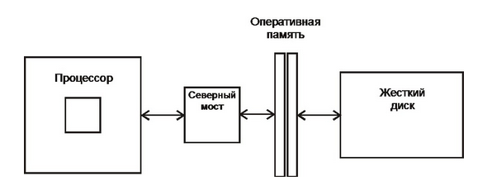

УУ – центральное устройство управления. Осуществляет управление аппаратными и программными ресурсами ЭВМ. Производит чтение команд из основной памяти, определяет адреса операндов команд, тип операции, передаёт сигнал в ОП и АЛУ.

АЛУ – арифметико-логическое устройство. Выполняет арифметические и логические операции над данными и вырабатывает различные условия, влияющие на ход вычислительного процесса.

На примере:

А = В + С

Компьютер работает с этой командой, как с последовательностью двоичных сигналов.

Тогда условно можно представить команду в таком виде:

010 1000 1001 0110,

где

010 – код операции (сложение);

1000 – адрес операнда В;

1001 – адрес операнда С;

0110 – адрес результата А.

1) УУ считывает команду из ОП в кэш;

2) УУ передаёт в регистр

Адресах операндов (В и С) и результата (А)

Коде операции (сложение);

3) Из регистра АЛУ берёт значения операндов B и C;

4) АЛУ

вычисляет сумму

передаёт её значение в кэш, откуда оно будет записано в ОП (изменены данные по адресу А)

передаёт сигнал в УУ о выполнении команды, на основании которого происходит считывание следующей команды из кэша

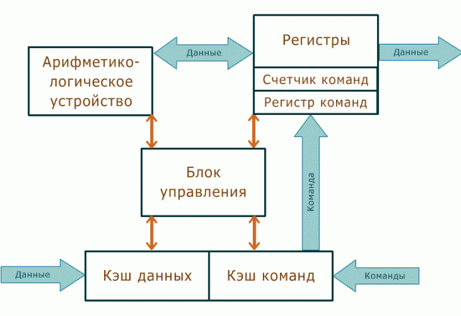

## Память

**Регистровая память** — наиболее быстрая (ее иногда называют сверхоперативной). Она представляет собой несколько регистров общего назначения (РОН), которые размещены внутри процессора. Регистры исполь­зуются при выполнении процессором простейших операций: пересылка, сложение, счет и т.д.

**Кэш-память** по сравнению с регистровой памятью имеет больший объем, но меньшее быстродействие. В ЭВМ число запоминающих устройств с этим видом памяти может быть различным. В современных ЭВМ имеете два-три запоминающих устройства этого вида. Кэш-память первого уровня располагается внутри процессора, а кэш­-память второго уровня — вне процессора (на материнской плате).

В переводе с английского языка слово cache (кэш) означает «тайник», так как кэш-память не доступна для программиста (она автоматически используется компьютером). Кэш-память используется для ускорения выполнения операций за счет запоминания на некоторое время полученных ранее данных, которые будут использоваться процессором в ближайшее время. Введение в компьютер кэш-памяти позволяет сэкономить время, которое без нее тратилось на пересылку данных и команд из процессора в оперативную память (и обратно). Работа кэш-памяти строится так, чтобы до минимума сократить время непроизводительного простоя процессора (время ожидания новых данных и команд).

Этот вид памяти уменьшает противоречие между быстрым процессором и относительно медленной оперативной памятью.

**ПЗУ** – постоянное запоминающее устройство.

Хранит служебные программы (записанные туда при изготовлении микросхемы устройства), выполняемые во время загрузки ЭВМ (диагностика и начальная отладка, оптимизация связей, запуск загрузчика операционной системы). Является энергонезависимой памятью.

**ОЗУ** – оперативное запоминающее устройство.

Хранит программы, исходные данные и результаты обработки во время их использования. Является энергозависимой памятью.

ОЗУ допускает изменение своего содержимого в ходе выполнения процессором вычисли­тельных операций. Размещение новых данных в ОЗУ возможно на **тех же** местах (в тех же ячейках), где находились исходные данные.

**Шиной** называется вся совокупность линий (проводников на материнской плате), по которым обмениваются информацией компоненты и устройства ПК.

системная шина (ЦПУ и чипсеты)

шина кэш-памяти (ЦПУ и кэш)

шины ввода-вывода:

локальные - скоростная шина, для обмена информацией между быстродействующими периферийными устройствами (видеокартой, сетевой картой и т.д.) и системной шиной (PCI)

стандартная шина - для подключения более медленных устройств (ISA, USB)

**Интерфейс** (сопряжение) - совокупность характеристики устройства, определяющих организацию обмена информацией между ним и ЦПУ (электрические, временные параметры, протокол обмена данными, конструктивные особенности).

1. **Внутренние интерфейсы** расположены в корпусе ПК используются для подключения плат расширения и устройств к системной плате:

* Serial ATA (SATA) - жесткий диск
* ATA/133 (Parallel ATA, UltraDMA/133 или E-IDE) - жесткий диск (устаревшая)
* PCI Express: последовательная шина - платы периферийных устройств (графическая, звуковая, сетевая плата)
* PCI и PCI-X: параллельные шины - платы периферийных устройств (графическая, звуковая, сетевая плата)
* Разъёмы питания и стандарты ATX

2. **Внешние интерфейсы** используются для подключения периферии:

* USB - периферийные устройства
* "Тюльпан" (Cinch/RCA): композитный видео, аудио, HDTV - звуковые устройства
* DVI - устройства отображения информации
* RJ45 для LAN и ISDN - сетевые устройства
* RJ11 для модемов - сетевые устройства
* S-Video (Hosiden, Y/C) - устройства отображения информации
* HDMI - устройства отображения информации